Trabalho Prático AV1 — Trilha de Machine Learning
Disciplina: Machine Learning — Análise e Desenvolvimento de Sistemas (4º período)
Data: outubro de 2026
Integrantes:
- Hélio Vinícius Lopes de Meneses — 01780335
- Yan Seligmann Soares Marques — 01785213
- Antônio Augusto Costa de Souza Araújo — 01705861
Código: notebook Trabalho_Pratico_AV1_ML.ipynb e scripts em scripts/. Todos os resultados são reprodutíveis (random_state = 42).

Resumo dos resultados
Problema | Tipo | Dataset | Algoritmo | Principais resultados
1. O Preço Justo | Regressão | Ames Housing (1.455 imóveis) | Regressão Linear; Ridge + Gradient Boosting para a competição | R² baseline = 0,823; modelo da competição: MAE = US$ 11.773
2. A Ameaça do Churn | Classificação | Telco Churn (7.043 clientes) | Regressão Logística e Random Forest | ROC-AUC = 0,842; recall do churn = 55,9% (75,7% com limiar 0,30)
3. O Perfil do Consumidor | Clusterização | Mall Customers (200 clientes) | K-Means (K = 5) | Silhueta = 0,555; 5 perfis de cliente
4. A Playlist Perfeita | Clusterização | Spotify Tracks (89.740 faixas únicas) | K-Means (K = 5) | r(energy, acousticness) = −0,73; 5 playlists coerentes com os gêneros

PARTE 1 — Aprendizado Supervisionado

Problema 1: Regressão Linear — "O Preço Justo"
A base recebida tem 1.455 imóveis e 81 colunas (os 5 imóveis "secretos" da competição já foram retirados). O alvo é SalePrice, o preço de venda em dólares.

1.1 Análise exploratória: as 3 variáveis mais correlacionadas com o preço
Calculamos a correlação de Pearson (r) entre cada variável numérica e SalePrice. Quanto mais perto de 1, mais forte a relação linear positiva.
Posição | Variável | r | O que é
1 | OverallQual | 0,792 | Qualidade geral do acabamento e dos materiais (nota de 1 a 10)
2 | GrLivArea | 0,701 | Área útil acima do nível do solo (pés²)
3 | GarageCars | 0,643 | Capacidade da garagem (número de carros)
4 | GarageArea | 0,627 | Área da garagem (pés²)
5 | TotalBsmtSF | 0,604 | Área do porão (pés²)
6 | 1stFlrSF | 0,598 | Área do primeiro andar (pés²)
7 | FullBath | 0,561 | Banheiros completos
8 | TotRmsAbvGrd | 0,530 | Total de cômodos (sem banheiros)
9 | YearBuilt | 0,528 | Ano de construção
10 | YearRemodAdd | 0,515 | Ano da última reforma

As três variáveis com maior correlação positiva são OverallQual, GrLivArea e GarageCars.
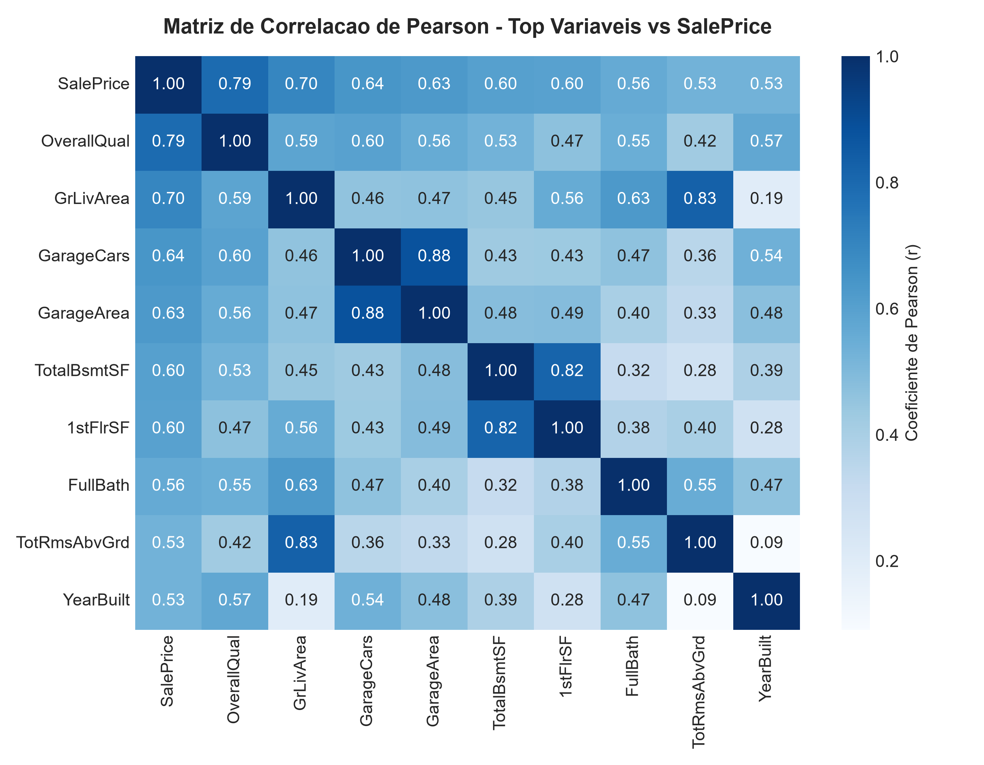
Matriz de correlação
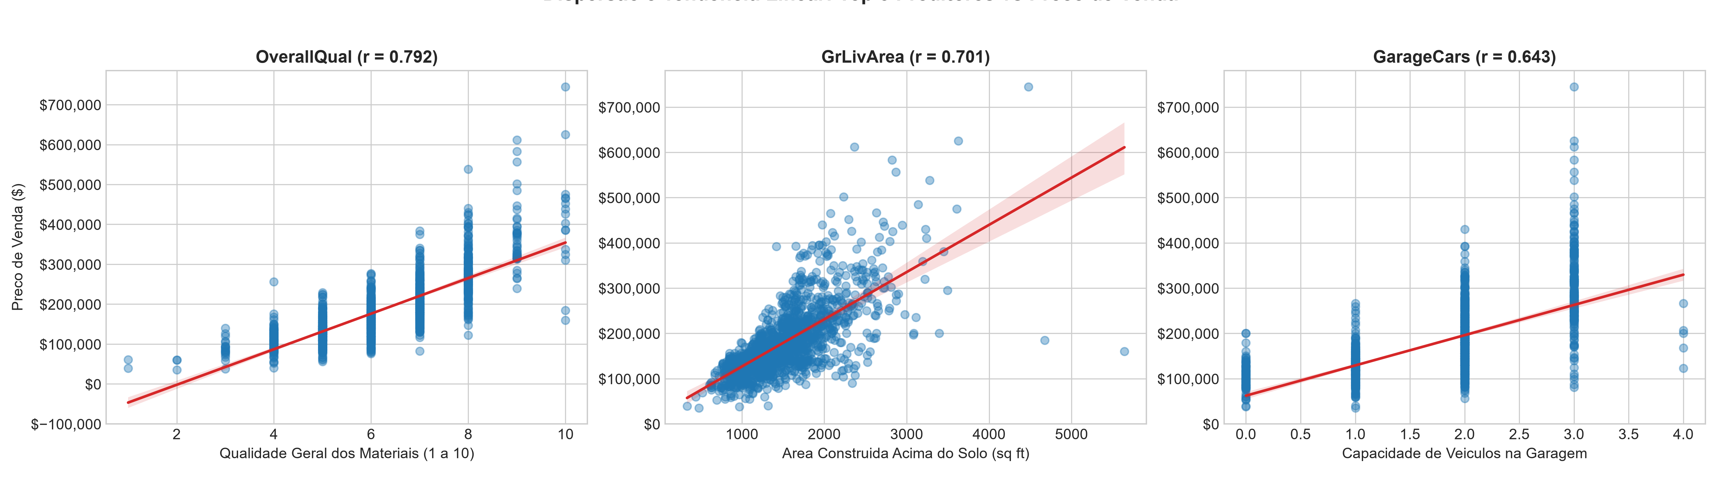
Dispersão das 3 principais variáveis
Observação: GarageCars e GarageArea medem praticamente a mesma coisa (correlação alta entre si). Num modelo linear, usar as duas juntas divide o efeito entre elas e deixa os coeficientes instáveis.

1.2 Tratamento de valores nulos
Coluna numérica — LotFrontage (largura da frente do terreno): 259 nulos (17,8%).
- Tratamento: preenchemos com a mediana do bairro (Neighborhood) do imóvel.
- Justificativa: o tamanho da frente do terreno depende muito do loteamento, e imóveis do mesmo bairro tendem a ter terrenos parecidos. A mediana foi escolhida em vez da média porque é menos afetada por terrenos muito grandes. Apagar as linhas jogaria fora quase 18% da base.
Coluna categórica — BsmtQual (qualidade do porão): 37 nulos (2,5%).
- Tratamento: preenchemos com a categoria 'None' (sem porão).
- Justificativa: pela documentação do dataset, o valor vazio nessa coluna significa que o imóvel não tem porão — não é um dado perdido. Preencher com a moda (ex.: TA) inventaria um porão que não existe, e apagar as linhas eliminaria imóveis válidos.

1.3 Engenharia de atributos
Transformamos duas variáveis categóricas em numéricas:
1. BsmtQual → codificação ordinal. As categorias têm uma ordem natural de qualidade, então viraram números em ordem: Ex = 5, Gd = 4, TA = 3, Fa = 2, Po = 1, None = 0.
2. Neighborhood → One-Hot Encoding. Bairros não têm ordem (nenhum bairro é "maior" que outro), então cada bairro virou uma coluna 0/1 com pd.get_dummies(..., drop_first=True). Uma das colunas é descartada porque ela pode ser deduzida das outras, o que atrapalharia o cálculo dos coeficientes.
Por que a Regressão Linear exige essa conversão? O modelo calcula o preço como uma soma ponderada das variáveis:
preço = b0 + b1 × variável1 + b2 × variável2 + ...
Essa conta só funciona com números: não existe "0,3 × 'CollgCr'". Por isso, todo texto precisa virar número antes do treino. E a forma de converter importa: se os bairros virassem 1, 2, 3…, o modelo entenderia que o bairro 3 vale "três vezes" o bairro 1, uma ordem que não existe. Por isso usamos One-Hot para bairros e codificação ordinal só onde existe ordem de verdade.

1.4 Treino e baseline
Dividimos os dados em 80% para treino (1.164 imóveis) e 20% para teste (291 imóveis). O baseline é uma Regressão Linear múltipla com 10 variáveis (OverallQual, GrLivArea, GarageCars, GarageArea, TotalBsmtSF, 1stFlrSF, FullBath, YearBuilt, LotFrontage e BsmtQual codificada), sem nenhum ajuste.
Métrica | Baseline (Regressão Linear) | Ridge + bairros
R² no treino | 0,765 | 0,821
R² no teste | 0,823 | 0,849
MAE no teste | US$ 21.888 | US$ 19.245
RMSE no teste | US$ 29.066 | US$ 26.909

O que o R² de 0,823 significa para a imobiliária? O modelo consegue explicar cerca de 82% da variação dos preços dos imóveis de teste usando apenas aquelas 10 características. Na prática, ele separa bem casas baratas de caras e acerta a faixa de preço, mas ainda erra em média US$ 21,9 mil por imóvel. Os 18% restantes vêm de informações que ficaram fora do modelo (o dataset tem mais de 70 outras colunas), de relações que não são lineares e de fatores que não estão na base, como a negociação entre comprador e vendedor.
O R² no teste ficou maior que no treino. Isso acontece por acaso na divisão: o conjunto de treino ficou com alguns imóveis atípicos, mais difíceis de prever.
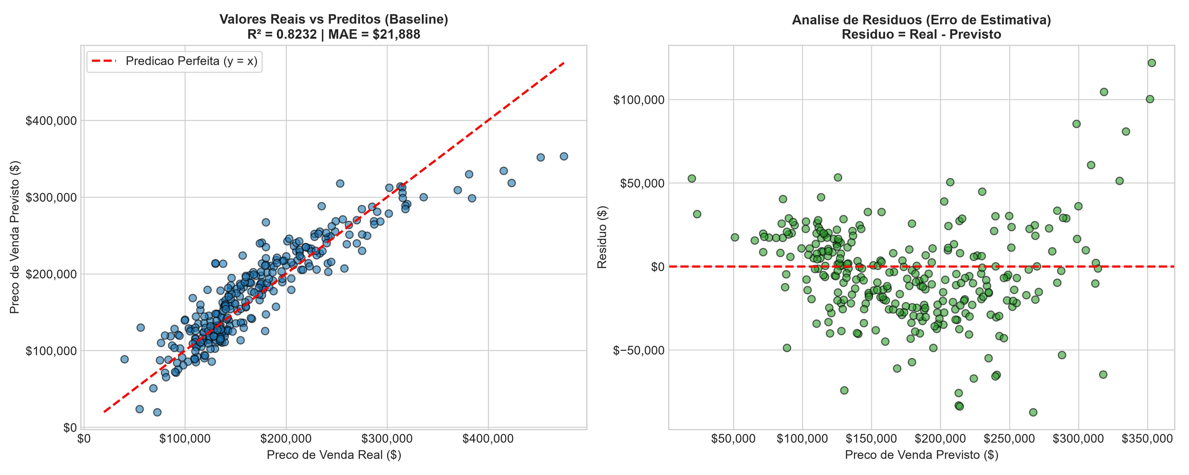
Valores reais vs. previstos e resíduos

1.5 Modelo da competição
Para a competição (menor MAE nos 5 imóveis secretos), o professor liberou o uso de modelos prontos com ajuste fino. Usamos todas as colunas, criamos variáveis novas, passamos a prever o logaritmo do preço e ajustamos os hiperparâmetros de uma Ridge e de um Gradient Boosting com validação cruzada. A média dos dois modelos reduziu o erro para MAE = US$ 11.773 (R² = 0,930), 39% abaixo da Ridge com bairros.
Também testamos o fine-tuning de um LLM (Qwen3-0.6B com LoRA no LlamaFactory), que ficou bem pior (MAE = US$ 30.757).
Os detalhes estão no relatório RELATORIO_PROBLEMA1_COMPETICAO.md.

Problema 2: Classificação — "A Ameaça do Churn"

2.1 Variável alvo e desbalanceamento
A variável alvo é Churn: Yes se o cliente cancelou o serviço e No se continua.
Classe | Clientes | Proporção
Ficaram (No) | 5.174 | 73,5%
Cancelaram (Yes) | 1.869 | 26,5%

Sim, o dataset é desbalanceado: para cada cliente que sai, cerca de 2,8 ficam. Por isso a acurácia sozinha engana: um "modelo" que sempre responde "não vai cancelar" acerta 73,5% sem identificar nenhum cancelamento. Avaliamos também recall, precisão, F1 e ROC-AUC da classe Yes.
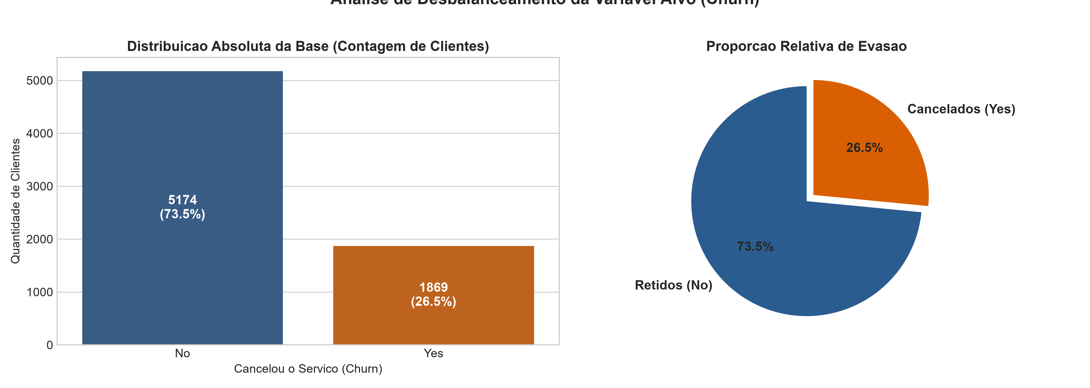
Distribuição do churn

2.2 Análise de risco: tipo de contrato
Contrato | Clientes | Cancelaram | Taxa de churn
Mensal (Month-to-month) | 3.875 | 1.655 | 42,7%
Anual (One year) | 1.473 | 166 | 11,3%
Bienal (Two year) | 1.695 | 48 | 2,8%

Clientes com contrato mensal cancelam muito mais: a taxa de 42,7% é quase 4 vezes a do contrato anual e cerca de 15 vezes a do bienal. Faz sentido: quem não tem fidelidade pode sair a qualquer momento, sem multa.
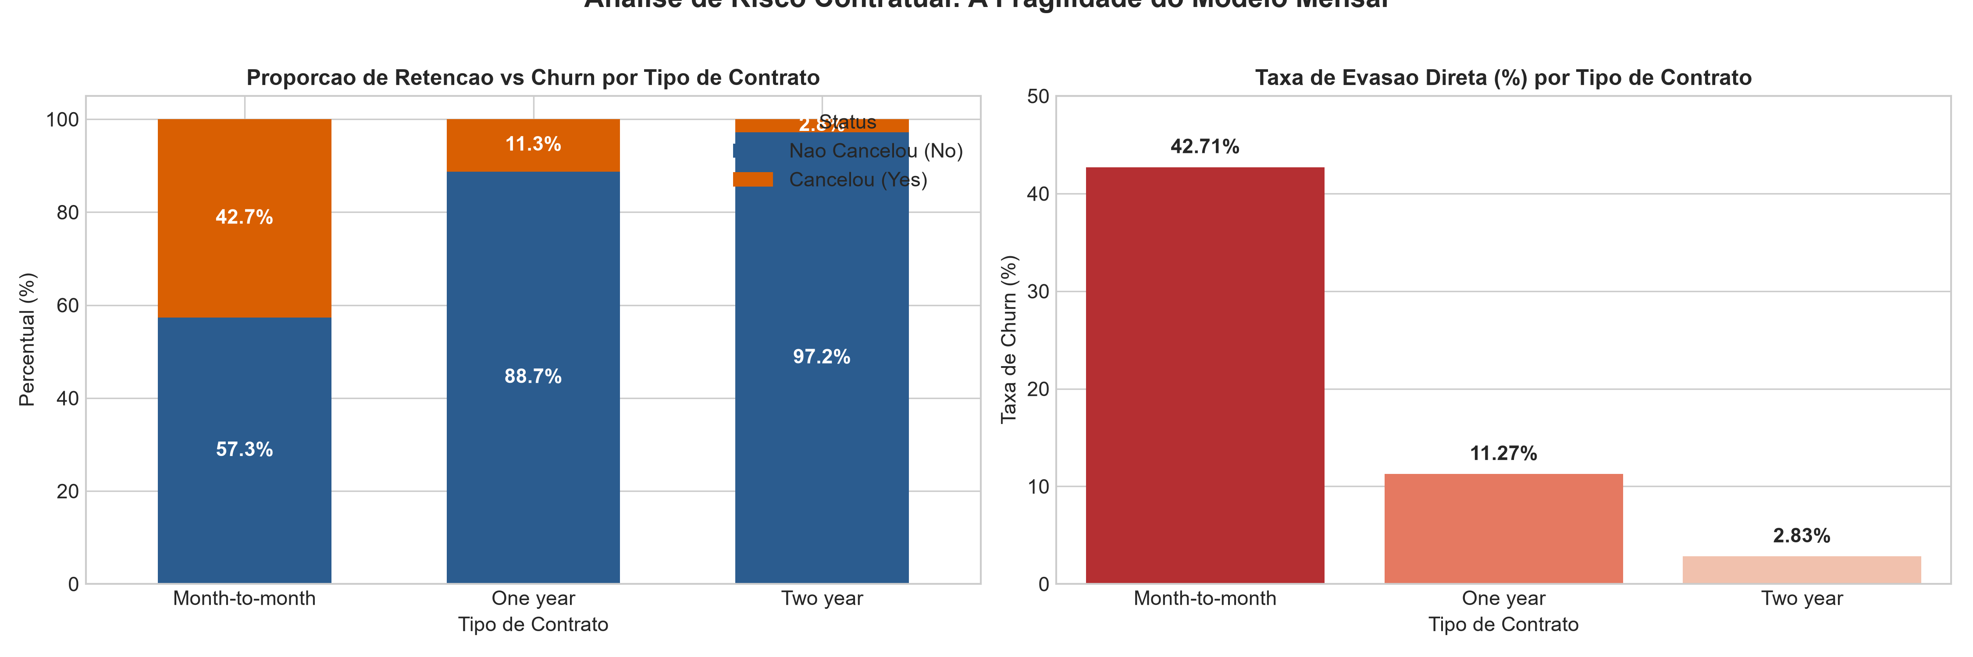
Churn por tipo de contrato

2.3 Tratamento da coluna TotalCharges
- Problema: a coluna foi lida como texto, porque 11 linhas têm apenas um espaço em branco no lugar do valor.
- Investigação: os 11 clientes têm tenure = 0, ou seja, acabaram de entrar e ainda não receberam a primeira cobrança.
- Tratamento: convertemos a coluna para número com pd.to_numeric(..., errors='coerce') (os espaços viram nulos) e preenchemos esses nulos com 0, que é o valor real cobrado até agora. Assim os 11 clientes continuam na base.
Também removemos customerID (é só um identificador) e aplicamos One-Hot Encoding nas 15 colunas categóricas.

2.4 Treino e matriz de confusão
Dividimos os dados em 80% treino (5.634) e 20% teste (1.409), estratificado para manter a proporção de churn nos dois conjuntos. Treinamos dois modelos:
Modelo | Acurácia | Precisão (churn) | Recall (churn) | F1 (churn) | ROC-AUC
Regressão Logística | 80,6% | 65,9% | 55,9% | 0,605 | 0,842
Random Forest | 80,0% | 66,6% | 49,5% | 0,568 | 0,844

A Regressão Logística foi escolhida por ter recall e F1 maiores com AUC praticamente igual. Matriz de confusão no teste:
 | Previsto: fica | Previsto: cancela
Real: fica | 927 (VN) | 108 (FP)
Real: cancela | 165 (FN) | 209 (VP)

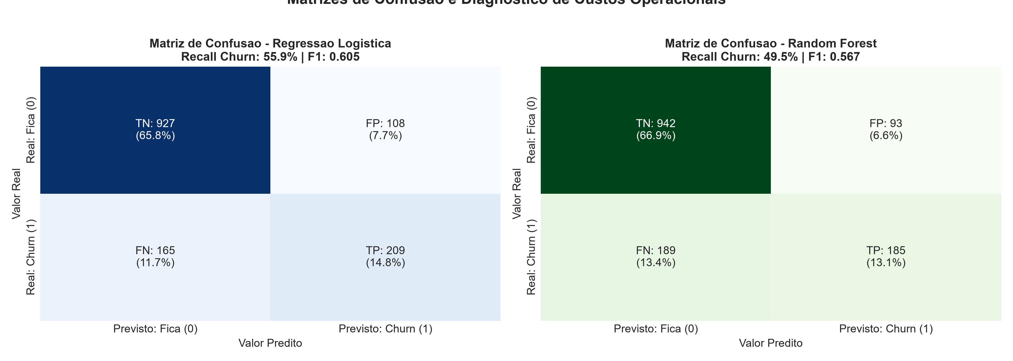
Matrizes de confusão
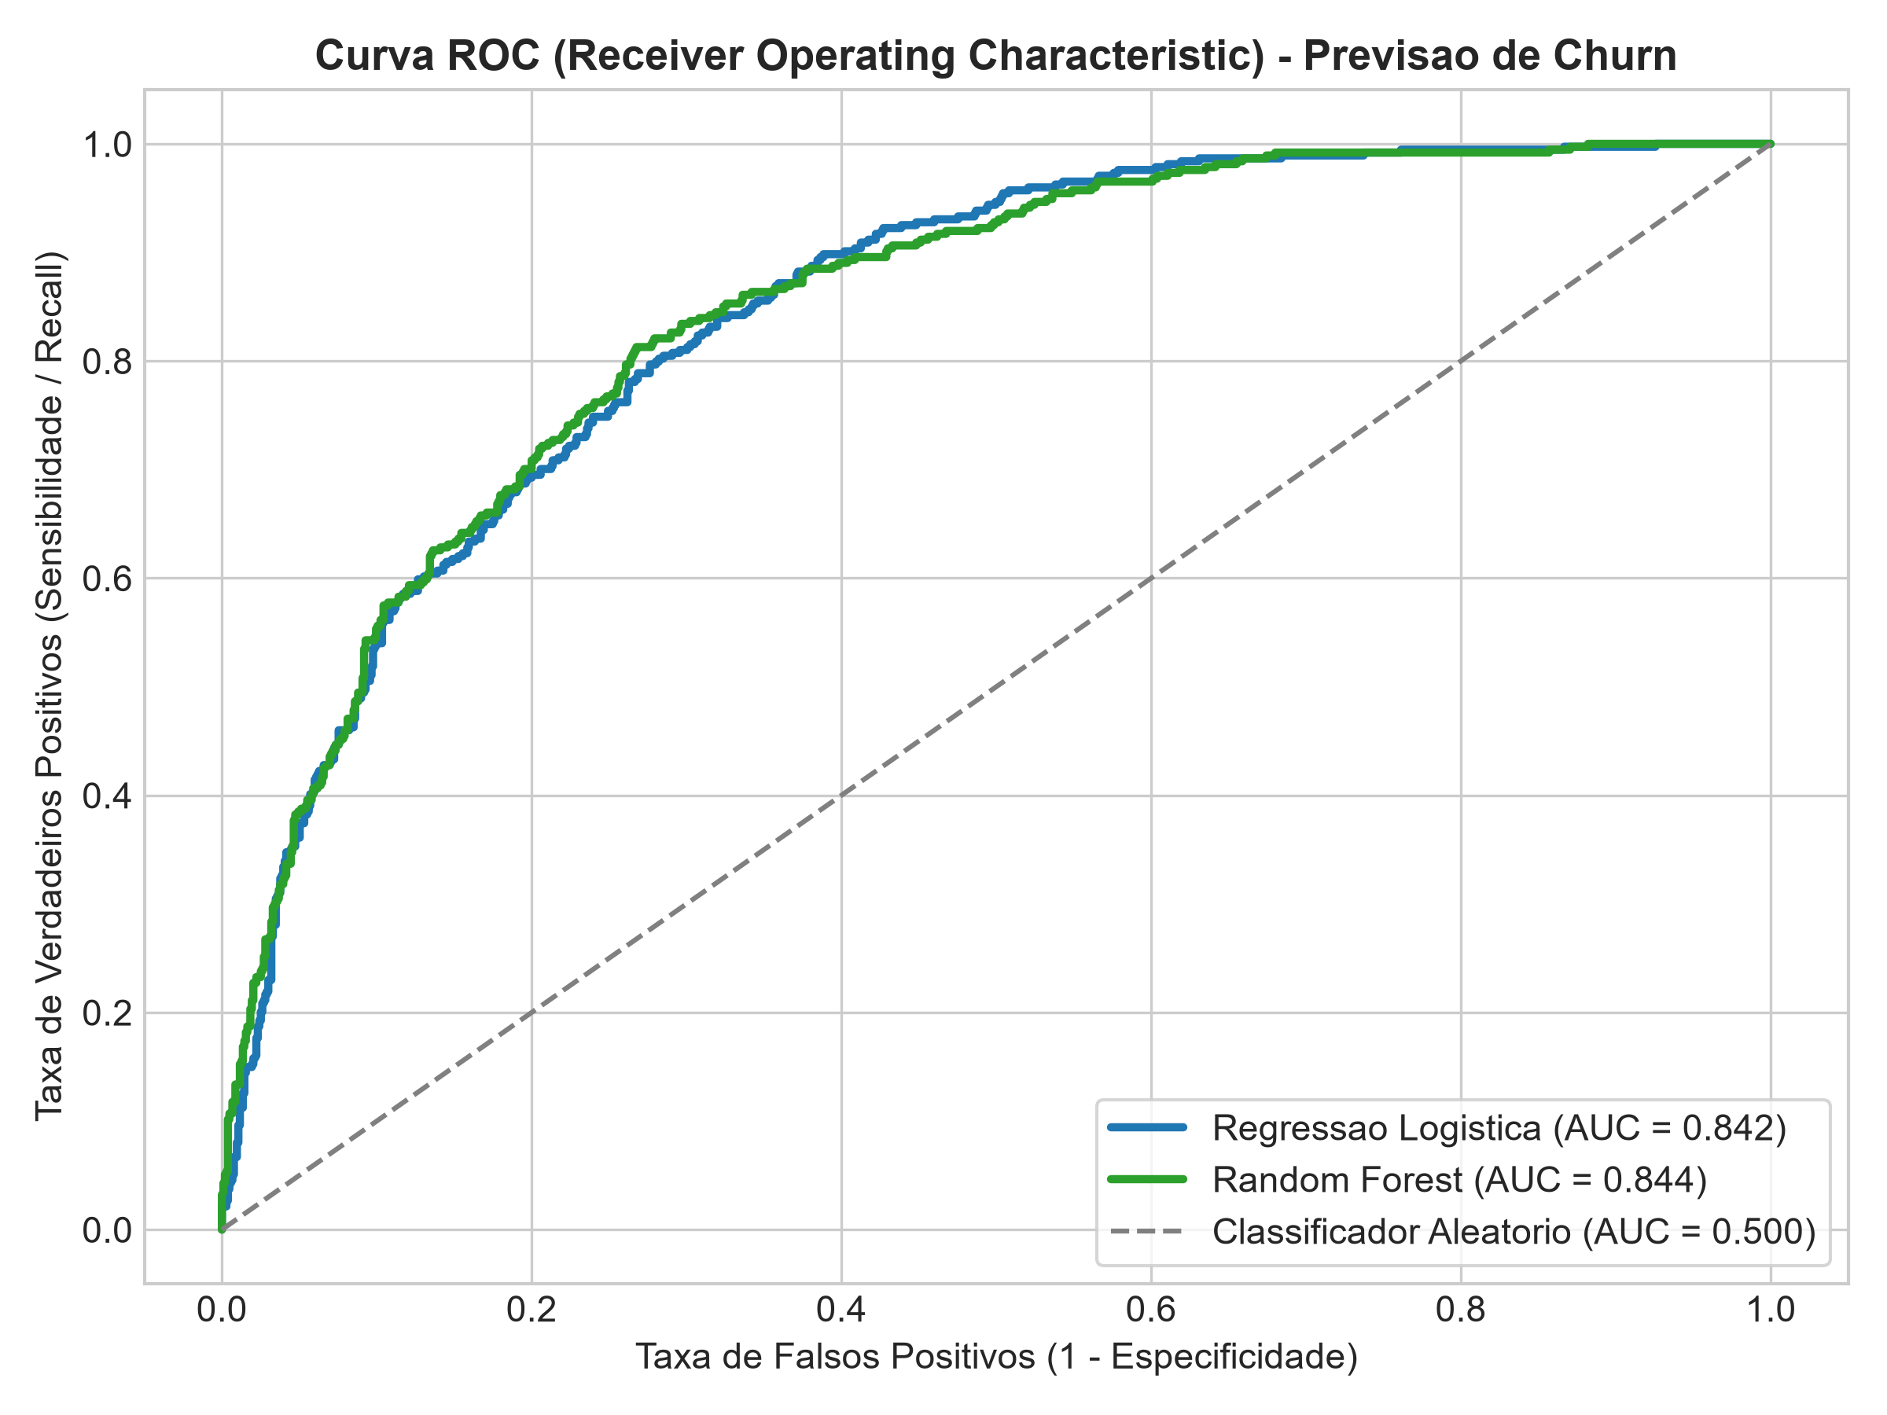
Curva ROC

2.5 O que é pior: falso positivo ou falso negativo?
O falso negativo é pior para esta empresa.
- Falso positivo (108 clientes): o modelo diz que o cliente vai cancelar, mas ele ia ficar. A empresa dá um desconto que não precisava. O custo é o valor do desconto, que é limitado e conhecido.
- Falso negativo (165 clientes): o modelo diz que o cliente vai ficar, mas ele cancela. Nenhuma ação é tomada e a empresa perde toda a receita futura desse cliente. Além disso, conquistar um cliente novo para repor costuma custar mais caro do que manter um atual.
Por isso, vale a pena baixar o limiar de decisão do modelo (o padrão é 0,50), aceitando mais falsos positivos para perder menos clientes:
Limiar | Recall | Precisão | Falsos positivos | Falsos negativos
0,50 (padrão) | 55,9% | 65,9% | 108 | 165
0,40 | 66,6% | 57,0% | 188 | 125
0,35 | 70,3% | 54,5% | 220 | 111
0,30 | 75,7% | 52,0% | 261 | 91
0,25 | 80,7% | 49,8% | 305 | 72

Com limiar 0,30, o modelo passa a identificar 3 de cada 4 clientes que vão cancelar (74 clientes a mais retidos no teste), ao custo de 153 descontos a mais. A escolha final depende do valor do desconto comparado ao valor de um cliente perdido.

PARTE 2 — Aprendizado Não Supervisionado

Problema 3: Clusterização — "O Perfil do Consumidor"

3.1 Escalonamento
O K-Means agrupa os clientes pela distância euclidiana, então uma variável com valores muito maiores domina a distância e a outra quase não conta. Por exemplo, se a renda estivesse em reais (30.000 a 150.000) e a pontuação de gastos de 1 a 100, uma diferença de R$ 1.000 na renda pesaria mais que a escala inteira de gastos.
Neste dataset em particular, as escalas já são parecidas:
Variável | Mínimo | Máximo | Desvio padrão
Annual Income (k$) (em milhares) | 15 | 137 | 26,3
Spending Score (1-100) | 1 | 99 | 25,8

Mesmo assim, aplicamos o StandardScaler (padronização: z = (x − média) ÷ desvio padrão) como boa prática. Depois dele, as duas variáveis ficam com média 0 e desvio padrão 1, e garantimos que nenhuma pese mais que a outra. Isso também deixa o código pronto para receber variáveis com escalas diferentes (ex.: idade).

3.2 Quantidade de clusters: Método do Cotovelo
Treinamos o K-Means com K de 1 a 10 e registramos a inércia (soma das distâncias de cada cliente ao centro do seu grupo). Como apoio, calculamos também o coeficiente de silhueta (quanto mais perto de 1, mais separados os grupos).
K | Inércia | Silhueta
1 | 400,0 | —
2 | 269,7 | 0,321
3 | 157,7 | 0,467
4 | 108,9 | 0,494
5 | 65,6 | 0,555
6 | 55,1 | 0,540
7 | 44,9 | 0,528
8 | 37,2 | 0,455
9 | 32,4 | 0,457
10 | 30,0 | 0,443

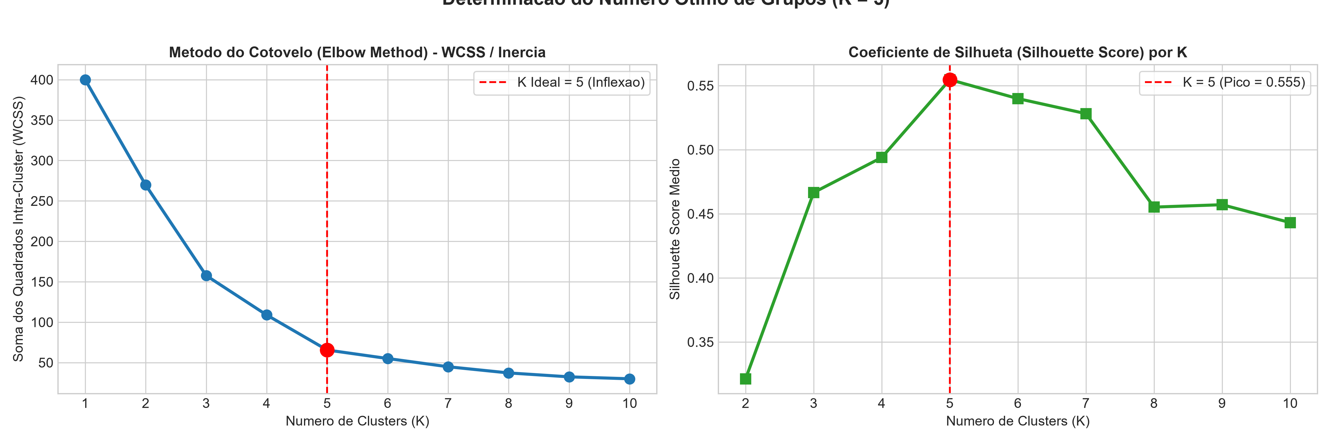
Cotovelo e silhueta
Escolhemos K = 5. Até K = 5, cada cluster a mais reduz bastante a inércia (de 108,9 para 65,6 ao passar de 4 para 5). Depois disso, o ganho fica pequeno (de 65,6 para 55,1 ao passar para 6): é o "cotovelo" da curva. A silhueta confirma: é maior em K = 5 (0,555).

3.3 Treino e visualização
Treinamos o K-Means com K = 5 usando apenas Annual Income (k$) e Spending Score (1-100) padronizadas.
Cluster | Renda média (k$) | Gasto médio (1-100) | Clientes
0 | 55,3 | 49,5 | 81 (40,5%)
1 | 86,5 | 82,1 | 39 (19,5%)
2 | 25,7 | 79,4 | 22 (11,0%)
3 | 88,2 | 17,1 | 35 (17,5%)
4 | 26,3 | 20,9 | 23 (11,5%)

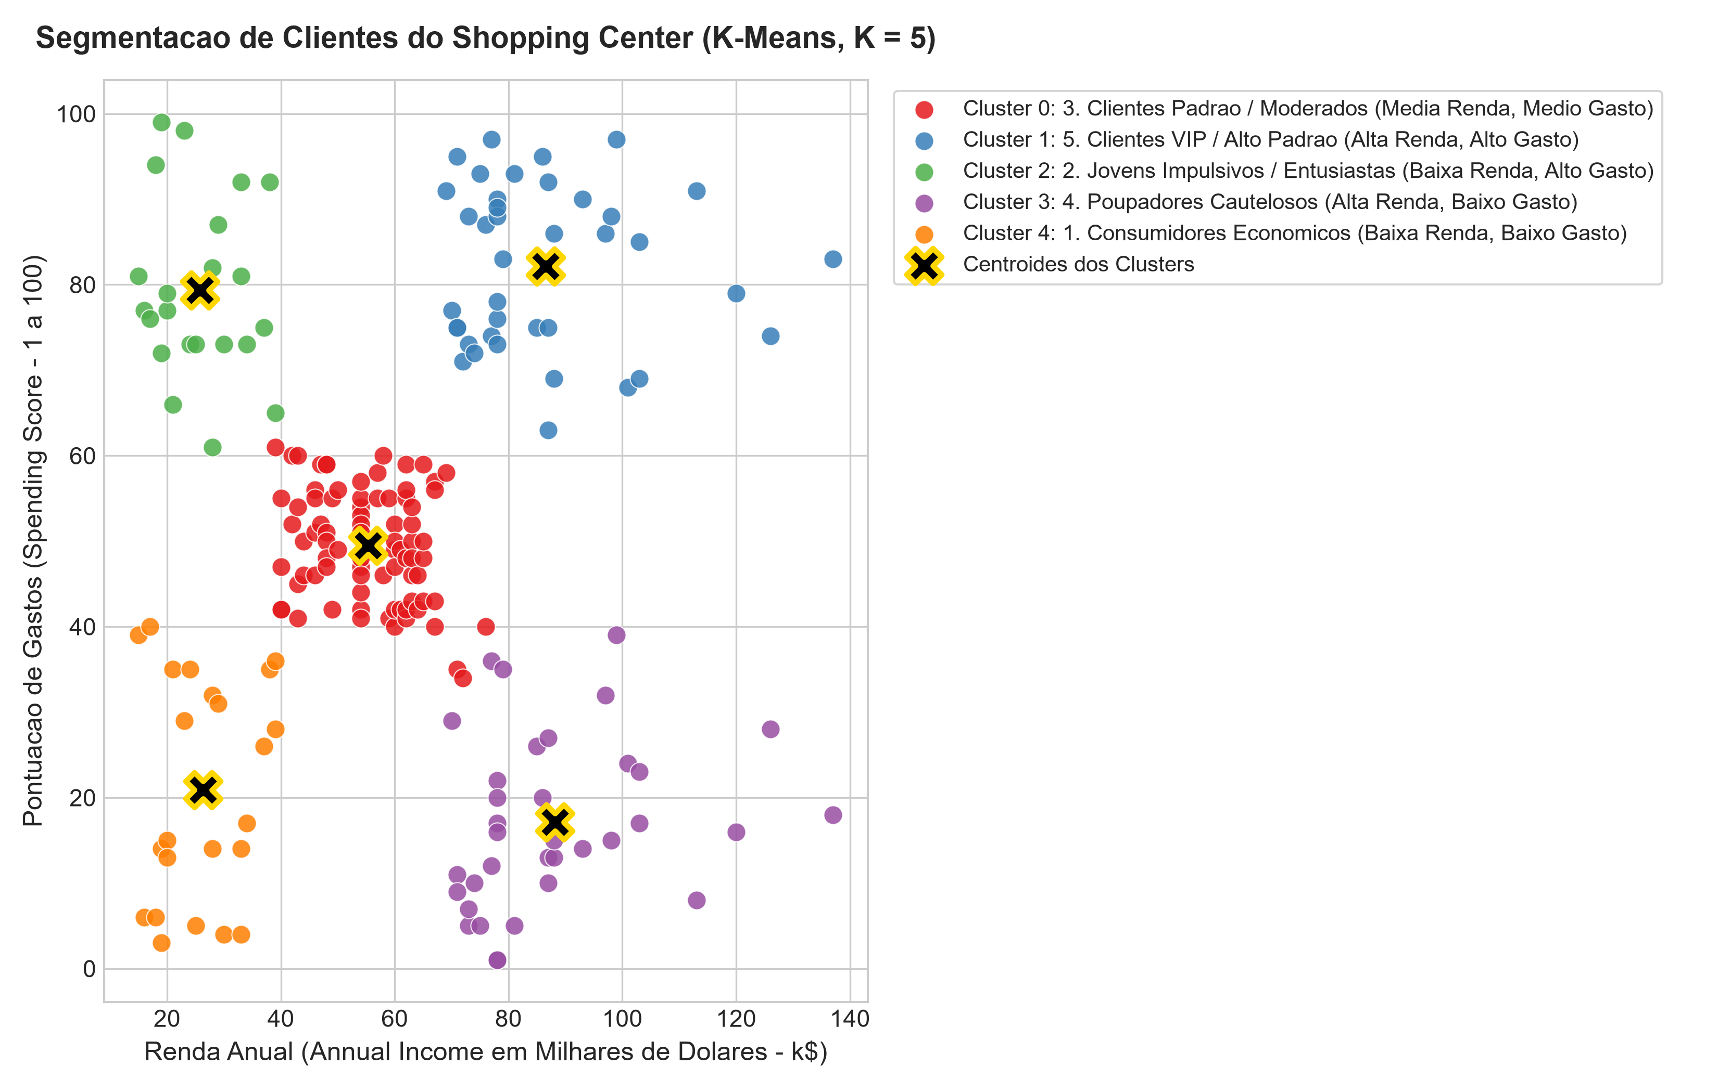
Clusters de clientes

3.4 Interpretação de negócio: nomes dos grupos
Cluster | Perfil | Nome comercial | Ação de marketing
1 | Renda alta, gasto alto | Clientes VIP | Lançamentos exclusivos, eventos fechados, atendimento personalizado
2 | Renda baixa, gasto alto | Jovens Impulsivos | Parcelamento, cartão da loja, promoções relâmpago nas redes sociais
0 | Renda média, gasto médio | Clientes Padrão | Programa de pontos, campanhas de datas comemorativas (Natal, Dia das Mães)
3 | Renda alta, gasto baixo | Poupadores Cautelosos | Destacar qualidade, durabilidade e garantia, em vez de apelo emocional
4 | Renda baixa, gasto baixo | Consumidores Econômicos | Cupons, liquidações e ofertas de custo-benefício

O grupo mais interessante para o shopping é o dos Poupadores Cautelosos: têm tanto dinheiro quanto os VIPs, mas gastam pouco no shopping. Há espaço para conquistar esse público.

Problema 4: Clusterização Musical — "Criando a Playlist Perfeita"

4.1 Limpeza e filtragem
As colunas de texto ajudam a calcular distâncias? Não. track_id, artists, album_name, track_name e track_genre são nomes e códigos. Não existe distância entre "Coldplay" e "Metallica"; e se transformássemos os artistas em números (1, 2, 3…), o algoritmo acharia que o artista 101 é "parecido" com o 102 só porque os números estão perto.
O que fizemos:
1. Retiramos as colunas de texto do treino, mas as mantivemos na tabela para consultar o nome das músicas depois. O gênero também ficou de fora, porque o enunciado pede playlists "sem usar o gênero musical"; ele só foi usado no final, para conferir os grupos.
2. Removemos as duplicatas. O dataset tem 114.000 linhas, mas só 89.740 faixas únicas: a mesma música aparece uma vez para cada gênero em que foi cadastrada, com as mesmas características. Sem remover, essas músicas pesariam em dobro no agrupamento.
3. Usamos 9 atributos acústicos numéricos: danceability, energy, loudness, speechiness, acousticness, instrumentalness, liveness, valence e tempo, padronizados com StandardScaler (o loudness e o tempo têm escalas bem maiores que os outros).
4. Deixamos de fora key (tom) e mode (maior/menor): são códigos de categoria (0 = Dó, 1 = Dó#, …, 11 = Si). A distância entre os números não tem sentido musical: o tom 11 (Si) está a meio tom do 0 (Dó), mas os números dizem que estão longe.

4.2 Correlação entre energy e acousticness
Sim, há uma correlação negativa forte: r = −0,73.
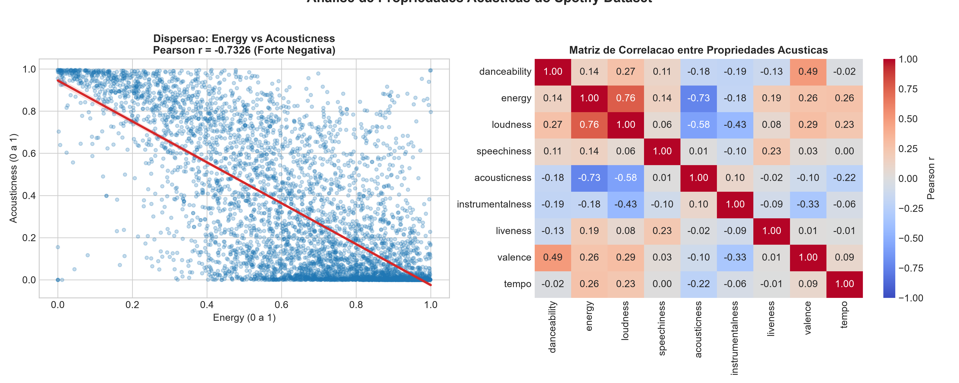
Correlação energy × acousticness
O que isso significa no mundo real: músicas mais acústicas (violão, piano, voz sem efeitos) tendem a ser mais calmas, e músicas com muita energia (rock pesado, música eletrônica) quase sempre usam instrumentos elétricos, sintetizadores e volume alto. Na prática, é raro encontrar uma música ao mesmo tempo muito acústica e muito agitada. Existem exceções (um samba de roda ou um forró pé de serra podem ser acústicos e animados), por isso a correlação é forte, mas não perfeita.

4.3 Treino: 5 clusters (5 playlists)
Usamos o K-Means com K = 5, como pedido. Cada cluster recebeu o nome do atributo em que mais se destaca:
Cluster | Playlist | Faixas | Energy | Acoustic. | Instrum. | Dance. | Valence | Speech. | Volume (dB)
0 | Pesado & Adrenalina | 26.856 (29,9%) | 0,82 | 0,07 | 0,24 | 0,48 | 0,32 | 0,08 | −6,0
1 | Acústico com Voz | 20.830 (23,2%) | 0,39 | 0,67 | 0,06 | 0,53 | 0,40 | 0,06 | −10,5
2 | Festa & Dança | 33.656 (37,5%) | 0,73 | 0,21 | 0,06 | 0,69 | 0,69 | 0,09 | −6,5
3 | Calmaria Instrumental | 7.296 (8,1%) | 0,20 | 0,82 | 0,78 | 0,35 | 0,18 | 0,05 | −20,7
4 | Falado & Stand-up | 1.102 (1,2%) | 0,67 | 0,73 | 0,01 | 0,57 | 0,45 | 0,83 | −11,1

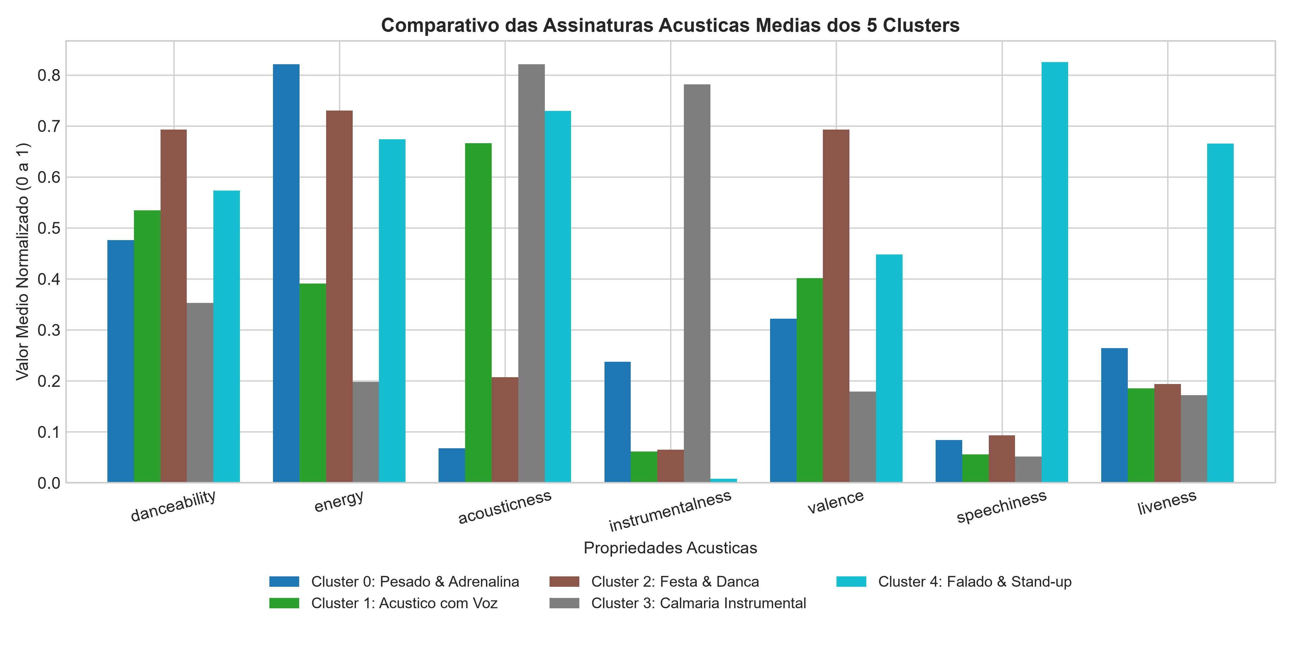
Perfil acústico dos clusters
Conferência com o gênero (que não foi usado no treino) — os 4 gêneros mais comuns de cada cluster:
Playlist | Gêneros mais comuns
Pesado & Adrenalina | grindcore, black-metal, death-metal, heavy-metal
Acústico com Voz | tango, honky-tonk, cantopop, romance
Festa & Dança | salsa, dancehall, forró, kids
Calmaria Instrumental | sleep, new-age, ambient, classical
Falado & Stand-up | comedy, show-tunes, kids, children

Os grupos batem com o que se espera de cada estilo: o algoritmo separou metal, música dançante, música acústica cantada, música para relaxar e até áudios de comédia, olhando só para os números do som.

4.4 A prova de fogo
Escolhemos o cluster Calmaria Instrumental e sorteamos 5 músicas entre as mais populares dele (popularidade ≥ 70), para que pudéssemos conhecer as faixas:
# | Artista | Música | Gênero cadastrado | Acoustic. | Instrum. | Energy | Volume (dB)
1 | Bon Iver | Beach Baby | folk | 0,98 | 0,41 | 0,08 | −17,3
2 | Clairo | Bubble Gum | indie-pop | 0,98 | 0,00 | 0,02 | −24,6
3 | Little Circuits | Beautiful Imagination | sleep | 0,80 | 0,93 | 0,03 | −34,2
4 | Sohn Aelia | Herinneringen | sleep | 0,99 | 0,91 | 0,00 | −37,2
5 | Yiruma | River Flows In You | classical | 0,99 | 0,94 | 0,22 | −21,3

Faz sentido estarem na mesma playlist? Sim, para uma playlist de relaxar, estudar ou dormir. As cinco são muito acústicas, têm energia quase zero e volume baixo. River Flows In You (piano solo) e as duas faixas de "sleep" são instrumentais e tranquilas, e as músicas de Bon Iver e Clairo, mesmo tendo voz, são sussurradas e minimalistas, no mesmo clima.
O agrupamento juntou músicas de 4 gêneros cadastrados diferentes (folk, indie-pop, sleep, classical) pelo clima do som, que era exatamente o objetivo. A ressalva: as faixas de "sleep" são mais um som de fundo do que músicas para ouvir com atenção, então quem ouvisse a playlist notaria a diferença entre elas e as canções de Bon Iver e Clairo.

Conclusão
1. Problema 1: OverallQual, GrLivArea e GarageCars são as variáveis mais ligadas ao preço. O baseline linear explica 82% da variação dos preços; com todas as colunas, log do preço e ajuste de hiperparâmetros, o erro médio caiu de US$ 21,9 mil para US$ 11,8 mil.
2. Problema 2: o dataset é desbalanceado (26,5% de churn), então a acurácia sozinha engana. O contrato mensal é o maior fator de risco. Como o falso negativo é o erro mais caro, recomendamos baixar o limiar de decisão para cerca de 0,30.
3. Problema 3: o K-Means com K = 5 encontrou cinco perfis claros de clientes, cada um com uma estratégia de marketing própria.
4. Problema 4: sem usar o gênero, o K-Means formou 5 playlists que batem com os gêneros reais, e a amostra do cluster calmo mostrou músicas de estilos diferentes com o mesmo clima.

Problema 1 — Modelo da Competição "O Preço Justo"
Integrantes: Hélio Vinícius Lopes de Meneses (01780335), Yan Seligmann Soares Marques (01785213) e Antônio Augusto Costa de Souza Araújo (01705861)
Este relatório complementa o relatório principal. Ele explica como o modelo de precificação foi melhorado para a competição (menor MAE nos 5 imóveis secretos) e documenta um experimento de fine-tuning de um LLM com o LlamaFactory.

Resumo
Modelo | MAE no teste | R² no teste
Baseline — Regressão Linear (10 variáveis) | US$ 21.888 | 0,823
Ridge + bairros (relatório principal) | US$ 19.245 | 0,849
HistGradientBoosting com hiperparâmetros ajustados | US$ 13.056 | 0,914
Ridge no log do preço, com todas as colunas | US$ 12.188 | 0,929
Média Ridge + HistGradientBoosting (modelo escolhido) | US$ 11.773 | 0,930
LLM Qwen3-0.6B ajustado com LoRA (LlamaFactory) | US$ 30.757 | 0,561

Todos os modelos foram avaliados nos mesmos 291 imóveis de teste (split 80/20 com random_state=42, o mesmo do baseline). O modelo escolhido erra, em média, US$ 11.773 por imóvel — uma redução de 39% em relação ao melhor modelo do relatório principal.
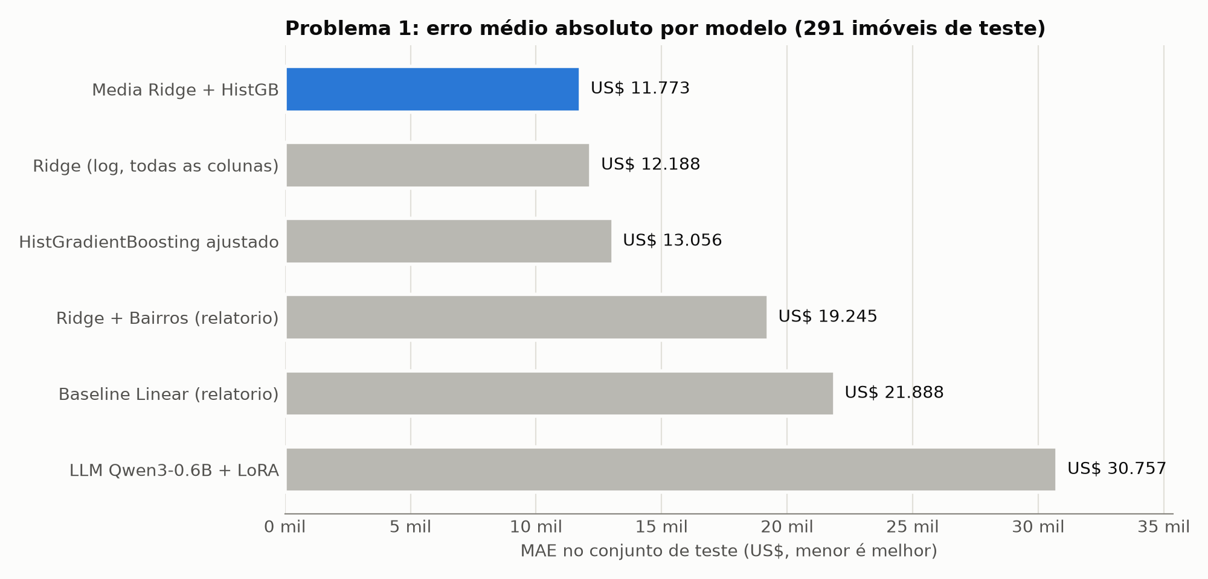
Comparação do MAE por modelo

1. Ponto de partida
O baseline do relatório principal usava uma Regressão Linear com apenas 10 variáveis numéricas e prevê o preço diretamente em dólares. Ele cumpre o que o enunciado pede (um modelo "sem ajustes avançados"), mas deixa de lado mais de 60 colunas do dataset, incluindo várias categóricas importantes (qualidade da cozinha, qualidade externa, bairro, condição da venda).
O professor liberou o uso de modelos prontos com ajuste fino para a competição. As mudanças abaixo foram feitas em scripts/problema1_boosting.py.

2. O que foi feito

2.1 Usar todas as colunas
Em vez de 10 variáveis, o modelo passou a usar as 79 colunas do dataset (exceto Id). Cada modelo trata as colunas do seu jeito:
- Ridge: valores ausentes numéricos são preenchidos com a mediana, as numéricas são padronizadas (StandardScaler) e as categóricas viram colunas binárias (One-Hot Encoding), com ausentes virando a categoria 'None'.
- HistGradientBoosting: trata valores ausentes nativamente e recebe as categóricas como categorias (OrdinalEncoder + categorical_features), sem precisar de One-Hot.
Todo o pré-processamento fica dentro de um Pipeline do scikit-learn. Isso garante que os imóveis secretos passem exatamente pelo mesmo tratamento que os dados de treino.

2.2 Engenharia de atributos
Foram criadas cinco variáveis que resumem informações espalhadas em várias colunas:
Nova variável | Como é calculada | Por quê
TotalSF | porão + 1º andar + 2º andar | área total é mais informativa que cada andar separado
TotalBanheiros | banheiros completos + ½ × lavabos (incluindo porão) | resume 4 colunas em uma
IdadeNaVenda | ano da venda − ano de construção | o comprador paga pela idade, não pelo ano
AnosDesdeReforma | ano da venda − ano da reforma | idem, para reformas
AreaVarandas | soma das 5 colunas de varandas e decks | áreas externas pequenas somadas ficam relevantes

Além disso, MSSubClass passou a ser tratada como categoria: é um código de tipo de imóvel (20, 60, 90…), e não uma quantidade.

2.3 Prever o log do preço
Os preços têm uma cauda longa: poucas casas muito caras. Prevendo diretamente em dólares, o modelo dá peso exagerado a essas casas, porque errar US$ 50 mil numa mansão "pesa" muito mais que errar US$ 10 mil numa casa simples.
Com TransformedTargetRegressor(func=np.log1p, inverse_func=np.expm1), o modelo aprende o logaritmo do preço e converte de volta para dólares na hora de prever. Assim, os erros passam a ser relativos: errar 10% pesa igual numa casa de US$ 100 mil ou de US$ 500 mil.

2.4 Remoção de dois outliers
Dois imóveis do treino têm mais de 4.000 pés² de área útil e foram vendidos por menos de US$ 300 mil. São vendas parciais atípicas, apontadas pelo próprio autor do dataset Ames. Elas foram removidas apenas do treino; o conjunto de teste ficou intacto para a comparação ser justa.

2.5 Ajuste fino de hiperparâmetros
HistGradientBoosting — um conjunto de árvores de decisão em que cada árvore corrige os erros das anteriores. Os hiperparâmetros foram ajustados com RandomizedSearchCV: 40 combinações sorteadas × validação cruzada de 5 partes (200 treinos), escolhendo a de menor MAE.
Hiperparâmetro | Valor escolhido | O que controla
learning_rate | 0,0258 | quanto cada árvore corrige das anteriores
max_iter | 1.157 | número de árvores
max_leaf_nodes | 20 | tamanho máximo de cada árvore
min_samples_leaf | 7 | mínimo de imóveis por folha (evita decorar)
l2_regularization | 0,0187 | penalidade contra pesos extremos
max_features | 0,46 | fração de colunas sorteadas por divisão

Ridge — regressão linear com penalidade L2. O alpha foi escolhido por validação cruzada de 5 partes entre 1, 3, 10, 30 e 100; o melhor foi alpha = 10.
MAE na validação cruzada (somente dados de treino): Ridge US$ 14.197, HistGradientBoosting US$ 14.680.

2.6 Média dos dois modelos (ensemble)
A Ridge e o Gradient Boosting erram de formas diferentes: a Ridge capta bem relações lineares (área, qualidade), e as árvores captam interações e efeitos não lineares (ex.: certos bairros só valorizam acima de certo padrão). A média simples das duas previsões ficou melhor que cada modelo isolado (US$ 11.773 contra US$ 12.188 e US$ 13.056).

3. Previsão dos 5 imóveis secretos
Antes de salvar, o modelo vencedor é retreinado com todos os 1.453 imóveis (1.455 menos os 2 outliers), para aproveitar também os dados que estavam no teste. O modelo fica salvo em outputs/p1_modelo_competicao.joblib.
Quando o professor enviar o CSV com as características dos imóveis secretos, basta rodar na raiz do repositório:
python scripts/problema1_boosting.py --prever secretos.csv
As previsões aparecem na tela e são salvas em outputs/p1_previsoes_secretos.csv.
O script foi testado com 5 imóveis simulados. Ele trata um problema que aconteceria com poucas linhas: colunas de texto totalmente vazias (como PoolQC) são lidas pelo pandas como números, o que quebrava o modelo. O script guarda o tipo de cada coluna no treino e força o mesmo tipo na previsão.
Expectativa realista: com MAE de validação cruzada entre US$ 12 e 15 mil, espera-se um erro médio nessa faixa. Como são só 5 imóveis, um único imóvel atípico pode mudar bastante o resultado.

4. Experimento: fine-tuning de um LLM com o LlamaFactory

4.1 Ideia
Testar se um modelo de linguagem pré-treinado, ajustado com os dados das casas, consegue prever preços melhor que os modelos clássicos. Os arquivos estão em problema1_llm/.

4.2 Como foi feito
- Modelo: Qwen3-0.6B (600 milhões de parâmetros), que cabe na GPU disponível (NVIDIA RTX 3050, 8 GB).
- Técnica: LoRA (Low-Rank Adaptation). Em vez de alterar todos os pesos do modelo, o LoRA treina pequenas matrizes adicionais (rank 16) acopladas às camadas. É o que torna viável ajustar um LLM numa GPU doméstica.
- Ferramenta: LlamaFactory, com a configuração qwen3-0.6b-casas.yaml: 3 épocas, taxa de aprendizado 2e-4, bf16.
- Dados como texto: cada imóvel virou uma pergunta e uma resposta, por exemplo:
- Entrada: "Voce e um avaliador de imoveis de Ames, Iowa (EUA)… MSSubClass=90; MSZoning=RL; LotFrontage=64.0; LotArea=6979; …" (todas as colunas preenchidas do imóvel)
- Resposta esperada: "144000"
- Mesma divisão dos dados: 1.045 imóveis de treino, 117 de validação (para acompanhar a loss) e os mesmos 291 de teste dos outros modelos.
O treino levou 28 minutos. A loss de validação caiu de 0,945 para 0,898, sem sinal de que o modelo estivesse decorando os exemplos:
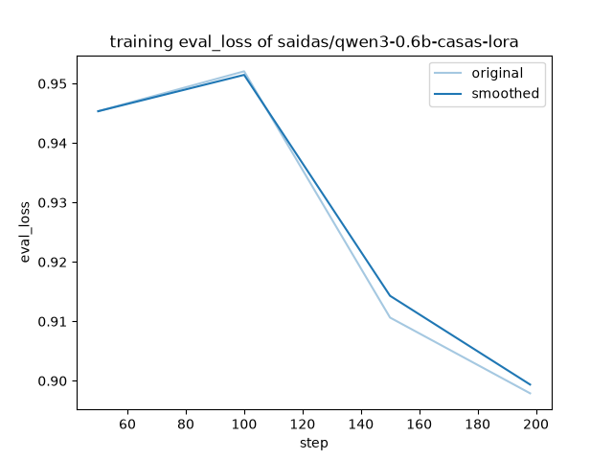
Loss de validação do LLM

4.3 Resultado
Métrica | Valor
Respostas com um número válido | 291 de 291
MAE no teste | US$ 30.757
R² no teste | 0,561
Mediana do erro | US$ 20.500
Maior erro | US$ 260.000

O LLM ficou pior até que o baseline linear (US$ 21.888) e quase três vezes pior que o modelo escolhido.

4.4 Por que o LLM foi pior
1. O LLM lê números como texto. Para ele, GrLivArea=1218 é uma sequência de símbolos, não uma quantidade. Ele não "sabe" que 1.218 pés² é maior que 1.100 da mesma forma que uma regressão sabe.
2. A resposta sai arredondada. As previsões tendem a valores "redondos" (145000, 125000, 185000), como um corretor chutando, sem a precisão de uma conta.
3. Poucos dados para um modelo grande. São 1.045 exemplos para ajustar um modelo de 600 milhões de parâmetros, contra modelos clássicos com algumas centenas de parâmetros que aproveitam cada exemplo de forma muito mais eficiente.
4. A loss mede outra coisa. O LLM é treinado para acertar o próximo símbolo do texto, não para minimizar o erro em dólares. Errar o primeiro dígito (100 mil de diferença) custa praticamente o mesmo que errar o último.
Conclusão: para dados tabulares como este, modelos clássicos com bom pré-processamento e ajuste de hiperparâmetros continuam sendo a escolha certa. LLMs e LoRA brilham em tarefas com texto, imagens ou linguagem — não em regressão sobre colunas numéricas.

5. Limitações
- O vencedor entre os três candidatos novos foi escolhido olhando o MAE no teste, o que deixa esse número levemente otimista. O MAE da validação cruzada (US$ 14–15 mil, calculado só com dados de treino) é uma estimativa mais conservadora.
- O resultado do LLM vale para esta configuração (modelo de 0,6B, 3 épocas). Modelos maiores poderiam reduzir o erro, mas exigiriam mais memória de GPU do que os 8 GB disponíveis e dificilmente superariam os modelos clássicos neste tipo de dado.

6. Como reproduzir
Na raiz do repositório:
python scripts/problema1_boosting.py
Para o experimento com LLM, siga o passo a passo em problema1_llm/README.md e, ao final, rode:
python problema1_llm/avaliar_llm.py
Os resultados numéricos ficam em outputs/p1_resultados_competicao.json e outputs/p1_resultados_llm.json.

